Universidad Latina de Costa Rica, Campus Heredia

Programación Web

202303_002_BISI05_1_00

Tema: Avance Proyecto

Autores

Keylor Enrique Alfaro Mena

Anthonny Montoya Chavarria

Jose Cerdas Hernandez

Sebastian Barzuna Garza

Fabiana Sanchez Cervantes

Profesor: Sergio Morales Reyes

Heredia, Costa Rica

**Introducción**

En la era digital actual, donde la información fluye sin cesar, la necesidad de herramientas eficientes para la gestión de notas se ha vuelto más crucial que nunca. Nos complace presentar nuestro último proyecto: el desarrollo de un software de notas que va más allá de las expectativas convencionales. Este programa no solo busca ser una solución funcional, sino una experiencia transformadora que simplificará y potenciará la forma en que interactuamos con nuestras ideas y recordatorios diarios.

Applicacion creada con Create react app

Material UI instalados

**Para usar el proyecto.**

Como vimos en clase, al descargar un proyecto de react, ejecutamos npm install antes de nada, con eso aseguramos que cualquier libreria que el proyecto ocupe sea instalada.

Como levantar el API de la base de datos

Configurar el archivo apiDBphp con los cambos necesarios

Copiar el archivo en el servidor web de su preferencia, puede usar el apache que se instala con Xampp, o incluso el servidor web de php, solo debde ir al folder donde se encuentra el archivo y ejecutar: php -S localhost:8080

**Inicio de sesion:**

Con esta opcion puedes ingresar al sistema de notas.

Puedes tener la opcion de crear un nuevo usuario y de iniciar sesión

**Registrar usuario:**

Puedes registrar un nuevo usuario con los datos solicitados

**Crear nota:**

Puedes crear una nueva nota dándole clic a el botón “nueva nota”

Puedes editar la nota que creaste dándole clic a el botón “editar nota”

Puedes eliminar la nota que creaste siempre y cuando corresponda a tu usuario y no a otro

Las notas que se van a visualizar son las de todos los usuarios, pero solo se pueden editar o eliminar las que corresponden a tu usuario.

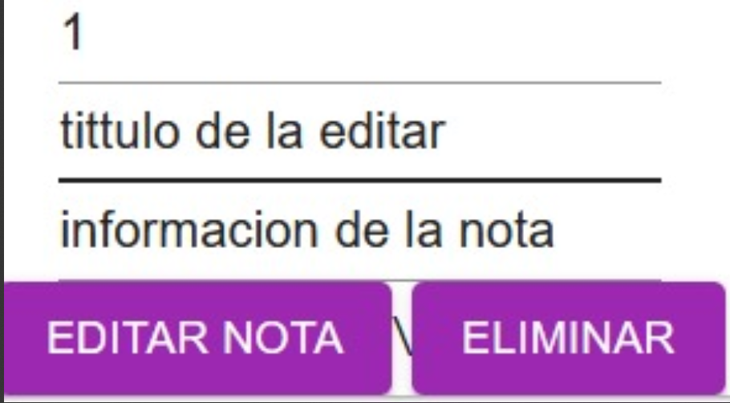

**Cerrar sesion:**

Puedes salir del sistema dándole clic “cerrar sesion”

Imágenes



